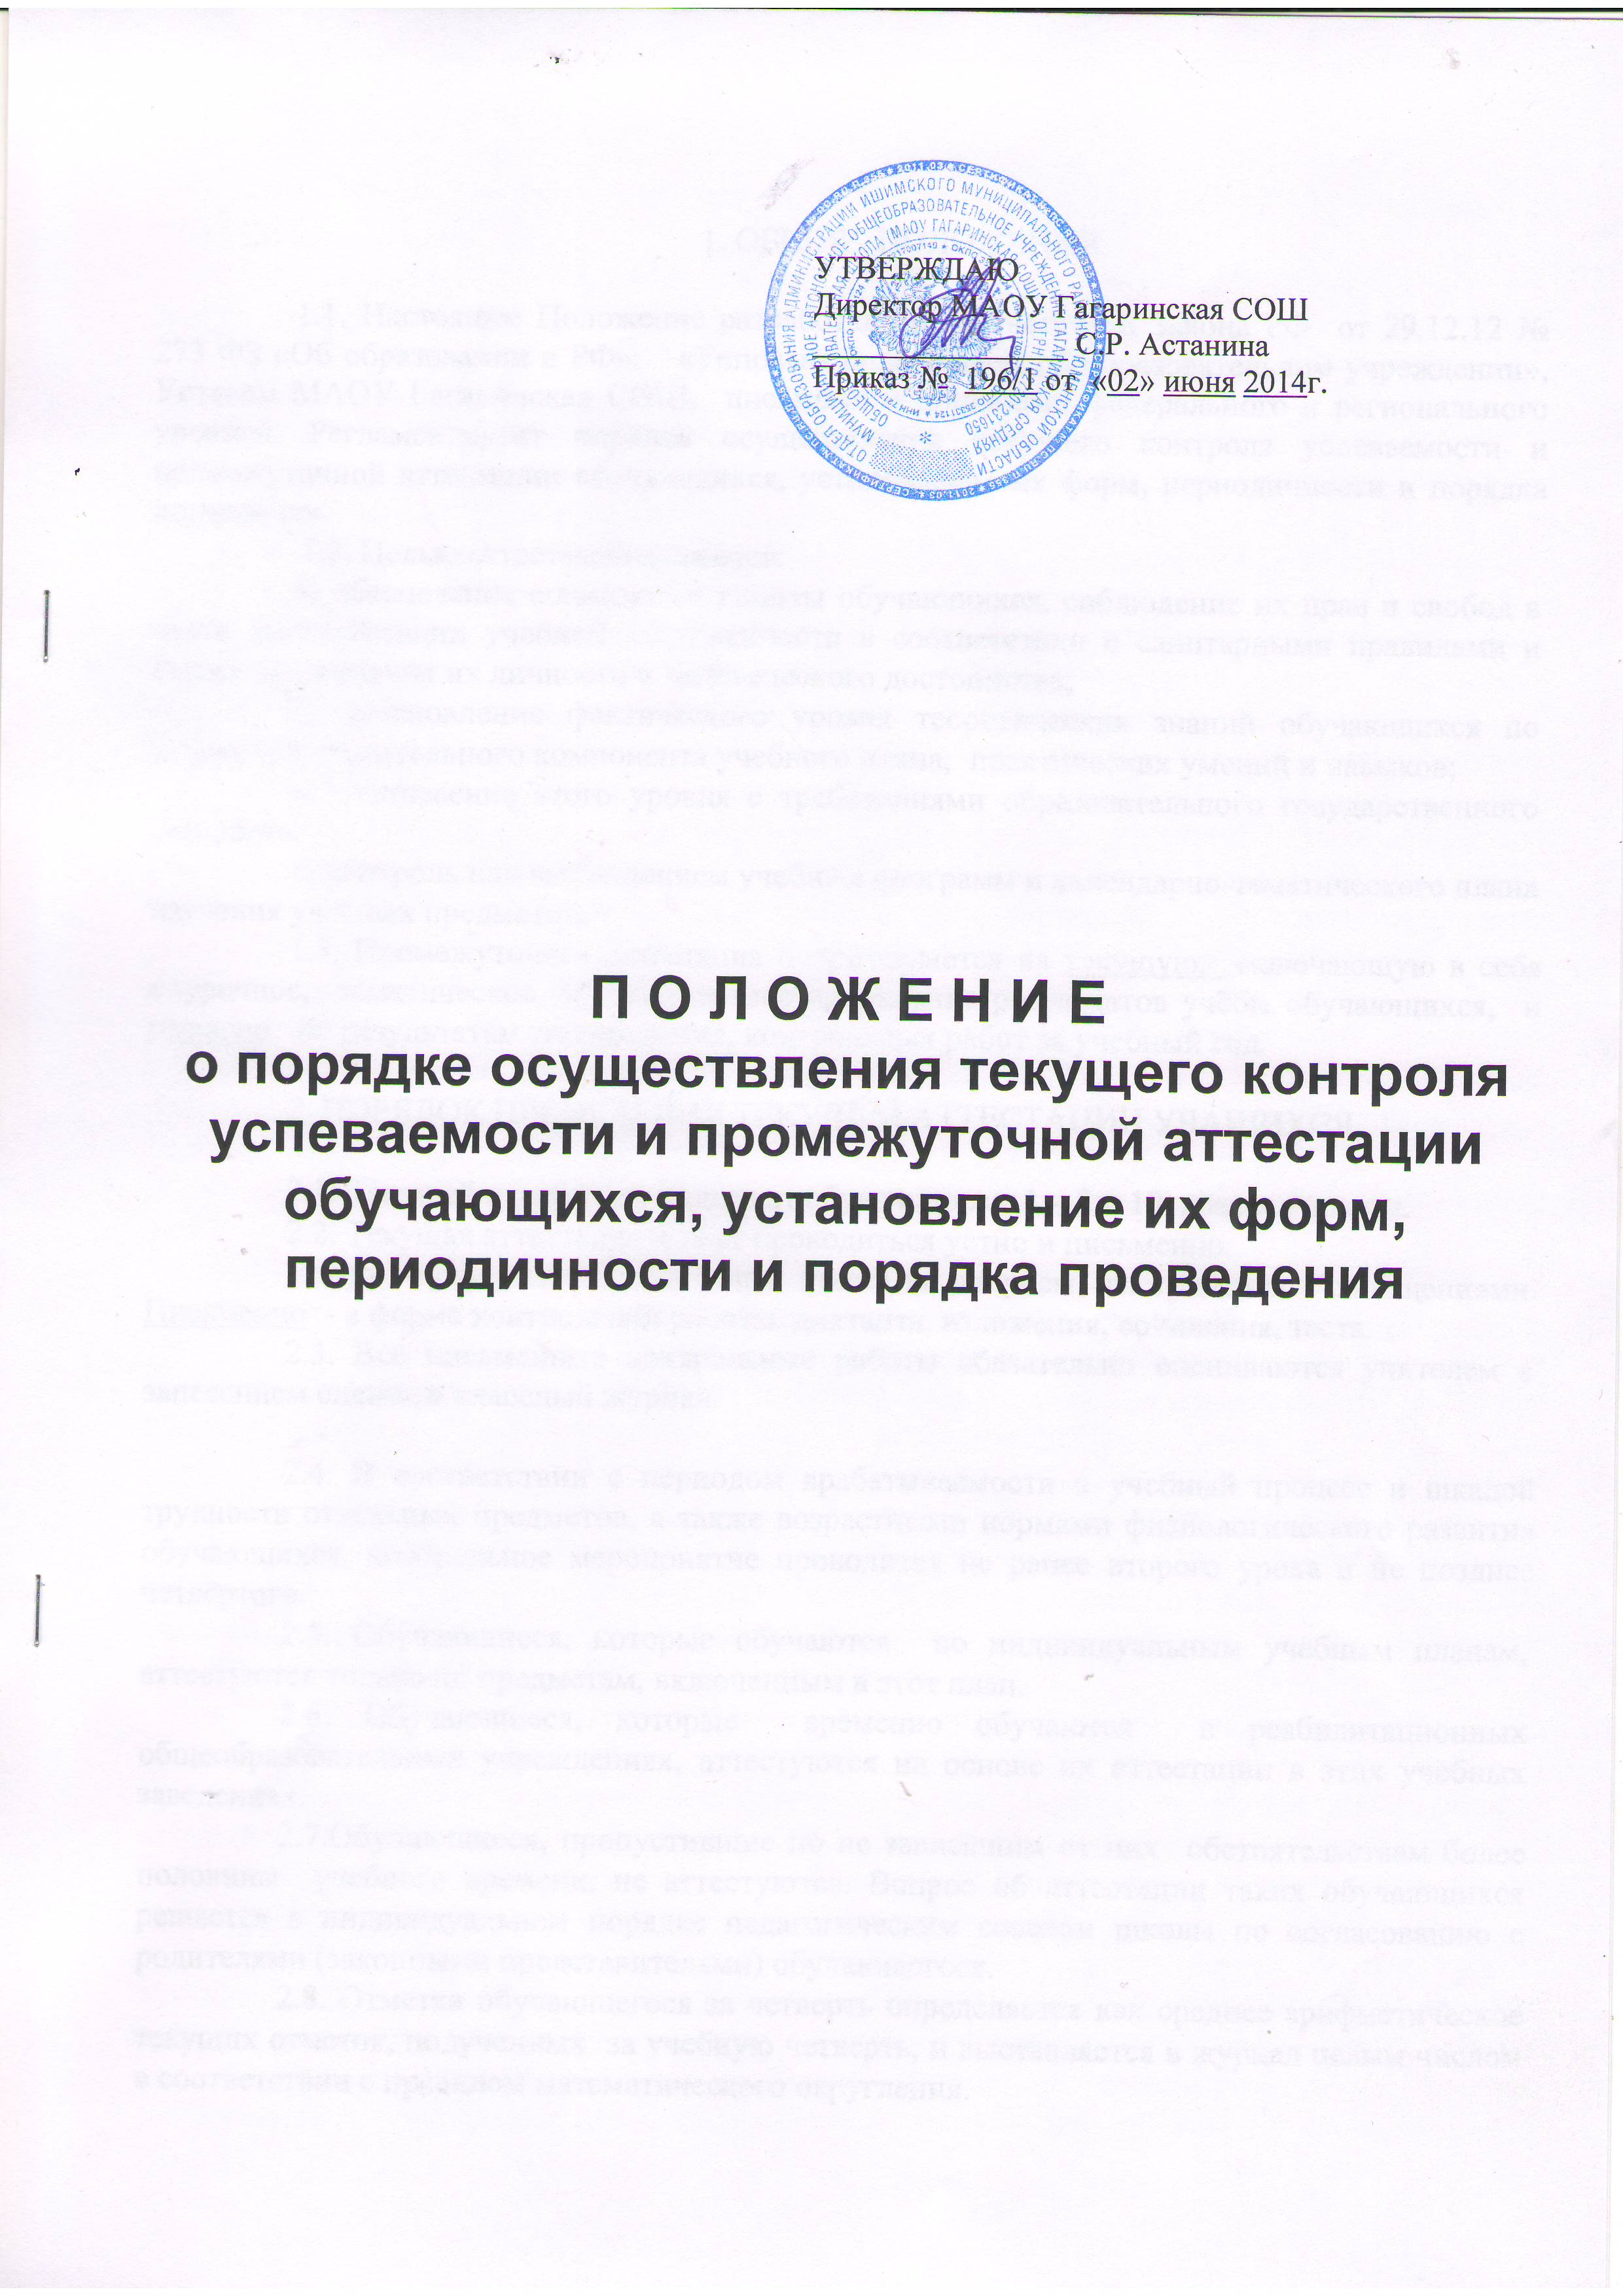

1. ОБЩИЕ ПОЛОЖЕНИЯ

1.1. Настоящее Положение разработано в соответствии Закона РФ от 29.12.12 № 273 ФЗ «Об образовании в РФ», «Типовым положением об образовательном учреждении», Уставом МАОУ Гагаринская СОШ, письмами и приказами федерального и регионального уровней. Регламентирует порядок осуществления текущего контроля успеваемости и промежуточной аттестации обучающихся, установление их форм, периодичности и порядка проведения
1.2. Целью аттестации являются:
а) обеспечение социальной защиты обучающихся, соблюдение их прав и свобод в части регламентации учебной загруженности в соответствии с санитарными правилами и нормами, уважения их личности и человеческого достоинства;
б) установление фактического уровня теоретических знаний обучающихся по предметам обязательного компонента учебного плана, практических умений и навыков;
в) соотнесение этого уровня с требованиями образовательного государственного стандарта;
г) контроль над выполнением учебных программ и календарно-тематического плана изучения учебных предметов.
1.3. Промежуточная аттестация подразделяется на текущую, включающую в себя поурочное, тематическое и почетвертное оценивание результатов учёбы обучающихся, и годовую по результатам тестирования, контрольных работ за учебный год.

2. ПОРЯДОК ПРОВЕДЕНИЯ ТЕКУЩЕЙ АТТЕСТАЦИИ УЧАЩИХСЯ

2.1. Текущей аттестации подлежат обучающиеся 1 – 8 и 10 классов школы.
2.2. Текущая аттестация может проводиться устно и письменно.
Устно - в форме собеседования, ответа на вопросы, выступления с сообщениями. Письменно - в форме контрольной работы, диктанта, изложения, сочинения, теста.
2.3. Все письменные контрольные работы обязательно оцениваются учителем с занесением оценок в классный журнал.

2.4. В соответствии с периодом врабатываемости в учебный процесс и шкалой трудности отдельных предметов, а также возрастными нормами физиологического развития обучающихся, контрольное мероприятие проводится не ранее второго урока и не позднее четвёртого.
2.5. Обучающиеся, которые обучаются по индивидуальным учебным планам, аттестуются только по предметам, включенным в этот план.
2.6. Обучающиеся, которые временно обучаются в реабилитационных общеобразовательных учреждениях, аттестуются на основе их аттестации в этих учебных заведениях.
2.7.Обучающиеся, пропустившие по не зависящим от них обстоятельствам более половины учебного времени, не аттестуются. Вопрос об аттестации таких обучающихся решается в индивидуальном порядке педагогическим советом школы по согласованию с родителями (законными представителями) обучающегося.
2.8. Отметка обучающегося за четверть определяется как среднее арифметическое текущих отметок, полученных за учебную четверть, и выставляется в журнал целым числом в соответствии с правилом математического округления.

3. ПОРЯДОК ПРОВЕДЕНИЯ ПРОМЕЖУТОЧНОЙ АТТЕСТАЦИИ УЧАЩИХСЯ ПЕРЕВОДНЫХ КЛАССОВ
3.1. Годовая промежуточная аттестация проводится для всех обучающихся переводных классов.
3.2. Годовая промежуточная аттестация проводится по общеобразовательным предметам, изучавшимся в рамках федерального компонента учебного плана.
3.3. Обучающиеся 1-4 классов выполняют комплексную диагностическую работу, либо обучающиеся 2-4 классов проходят годовую промежуточную аттестацию по русскому языку и математике в форме письменного экзамена
3.4. Обучающиеся 5-8 и 10 классов сдают 3 (три) экзамена: 2 обязательных – русский язык, математика; 1 – по выбору.
3.5. Промежуточная аттестация проводится в следующих формах: собеседование, тестирование, защита рефератов, творческих работ, зачеты, итоговые опросы, переводные экзамены (устные и письменные), письменные проверочные и контрольные работы.
3.6. Форма проведения предмета по выбору определяется педагогическим советом, который проводится в первой четверти.
3.7. Сроки проведения годовой промежуточной аттестации устанавливается приказом директора школы.
При составлении расписания годовой промежуточной аттестации необходимо учитывать, что в день проводится только одна итоговая контрольная работа, между контрольными работами – не менее двух дней.
3.8. Экзаменационный материал для проведения промежуточной аттестации разрабатывается учителем, ведущим обучение по данному предмету, рассматривается на школьном методическом объединении учителей данного цикла предметов, согласовывается с заместителем директора по УВР и утверждается приказом директора школы.
3.9. Содержание письменных работ должно соответствовать требованиям государственного образовательного стандарта.
3.10. Подготовленные экзаменационные материалы сдаются не позднее, чем за 2 недели до начала экзаменов и хранятся в сейфе заместителя директора по УВР.
3.11. Отметки за ответ при любой форме проведения промежуточной аттестации выставляются в соответствии с рекомендациями об оценивании знаний по каждому учебному предмету, отражающими требования образовательного стандарта.
3.12. При завершении экзамена по предмету, экзаменационные и итоговые отметки заносятся в протокол, который подписывается всеми членами экзаменационной комиссии.
3.13. Неудовлетворительные результаты промежуточной аттестации по одному или нескольким учебным предметам образовательной программы или непрохождение промежуточной аттестации при отсутствии уважительных причин признаются академической задолженностью.
3. 14. Обучающиеся обязаны ликвидировать академическую задолженность.
3.15. Образовательное учреждение, родители (законные представители) несовершеннолетнего обучающегося, обеспечивающие получение обучающимся общего образования в форме семейного образования, обязаны создать условия обучающемуся для ликвидации академической задолженности и обеспечить контроль за своевременностью ее ликвидации.
3.16. Обучающиеся, имеющие академическую задолженность, вправе пройти промежуточную аттестацию по соответствующему учебному предмету, курсу не более двух раз в сроки, определяемые учреждением, в пределах одного года с момента образования академической задолженности. В указанный период не включаются время болезни обучающегося, нахождение его в академическом отпуске или отпуске по беременности и родам.
3.17. Для проведения промежуточной аттестации во второй раз образовательным учреждение создается комиссия.
3.18. Не допускается взимание платы с обучающихся за прохождение промежуточной аттестации.
3.19. Обучающиеся 2-8 и 10 классов, получающие образование в форме семейного образования, не ликвидировавшие в установленные сроки академической задолженности, продолжают получать образование в образовательном учреждение.
3.20. Итоговая оценка по учебному предмету выставляется учителем на основе оценок: за учебные четверти; учебный год; промежуточную (годовую) аттестацию - как среднее арифметическое и выставляется в журнал целым числом в соответствии с правилом математического округления.
3.21. Для проведения годовой промежуточной аттестации обучающихся приказом директора школы ежегодно создаются экзаменационные комиссии в составе:
- председателя;
- учителя, преподающего в данном классе;
- одного ассистента из учителей, преподающих предметы той же образовательной области.
3.22. Разрешение конфликта между обучающимися, их родителям и экзаменационными комиссиями возлагается на созданную директором школы конфликтную комиссию.
3.23. Обучающиеся имеют право ознакомиться со своей письменной работой, и в случае несогласия с выставленной отметкой в 3-х дневный срок подать апелляцию в письменной форме в конфликтную комиссию .
3.24. Тексты письменных работ хранятся в школе в течение одного года, а затем уничтожаются в установленном порядке.

4. ПОРЯДОК ПЕРЕВОДА УЧАЩИХСЯ

4.1. Обучающиеся, успешно освоившие содержание учебных программ за учебный год, прошедшие промежуточную аттестацию, решением педагогического совета школы переводятся в следующий класс. На основании решения педсовета издается приказ.
4.2. Обучающиеся 2-8 и 10 классов, не прошедшие промежуточной аттестации по уважительным причинам или имеющие академическую задолженность, решением педагогического совета переводятся в следующий класс условно.
4.3.Обучающиеся 2-8 и 10 классов, не ликвидировавшие в установленные сроки академической задолженности с момента ее образования, по усмотрению их родителей (законных представителей) оставляются на повторное обучение, переводятся на обучение по адаптированным образовательным программам в соответствии с рекомендациями психолого-медико-педагогической комиссии либо на обучение по индивидуальному учебному плану.

